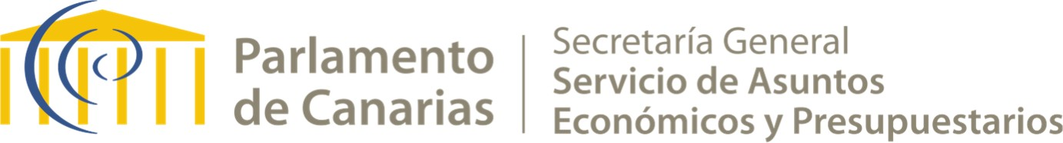

DON SALVADOR IGLESIAS MACHADO, LETRADO-SECRETARIO GENERAL DEL PARLAMENTO DE CANARIAS,

CERTIFICA: Que al Grupo Parlamentario Socialista Canario del Parlamento de Canarias, con CIF V76804947, se le ha transferido en el ejercicio 2024, la cantidad de ochocientos cuarenta mil euros con cuarenta (840.000,00 €) en concepto de subvención económica con cargo al Presupuesto del Parlamento de Canarias, Programa 911A “Actuación Legislativa y de Control”, aplicación presupuestaria
480.01 en la que se contabilizan las Subvenciones a Grupos Parlamentarios, de acuerdo con lo establecido en los Acuerdos de la Mesa del Parlamento de fechas 18 de julio de 2023 y 17 de enero de 2024, respectivamente, y según el siguiente desglose:

Subvención específica: 72.000,00 euros
Subvención fija: 216.000,00 euros
Subvención variable: 552.000,00 euros

TOTAL: 840.000,00 euros

Y para que así conste, a solicitud del Grupo Parlamentario Socialista, se expide la presente, en la Sede del Parlamento, a fecha de la firma.

EL LETRADO-SECRETARIO GENERAL,
Fdo.: Salvador Iglesias Machado

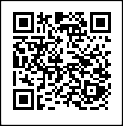
Código Seguro De Verificación | c3JPEBu4bJ9iD0zCeUB33w== | Estado | Fecha y hora
Firmado Por | Salvador Iglesias Machado - Secretario General | Firmado | 05/12/2024 10:33:31
Observaciones |  | Página | 1/1
Url De Verificación | http://verifirma.parcan.es/verifirma/code/c3JPEBu4bJ9iD0zCeUB33w%3D%3D
Normativa | Este informe tiene carácter de copia electrónica auténtica con validez y eficacia administrativa de ORIGINAL (art. 27 Ley 39/2015).

